Centro Paula Souza

Etec Vasco Antonio Venchiarutti – Jundiaí - SP

Aplicação Web LocalStorage para JSON e XML

Samuel Henrique de Oliveira n° 35 2°D

Vinicius Garofalo Bonturi n° 38 2°D

INTRODUÇÃO

Compreender e utilizar os formatos JSON e XML é fundamental para garantir uma integração fluida e bem-sucedida entre sistemas diversos. Sendo assim, nesta aplicação, foi desenvolvida interface na qual exibe os dados tanto em formato JSON, quando em XML, facilitando a compreensão dos mesmos.

Aplicação

A tela inicial do site possui uma interface simples com um formulário para preenchimento de 5 campos (nome, sobrenome, idade, cidade e Estado), com os botões de exibir os dados no formato JSON e no formato XML, respectivamente. Veja a figura 1:

Figura 1: Formulário com dados a ser preenchido

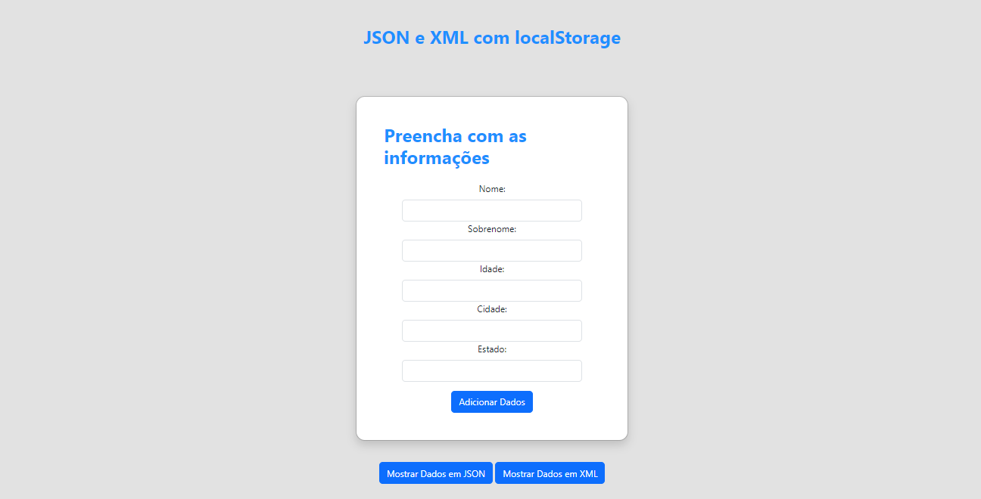

Após preenchidos os dados, o usuário deve adiciona-los clicando no botão “adicionar dados”.

Figura 2: Dados adicionados

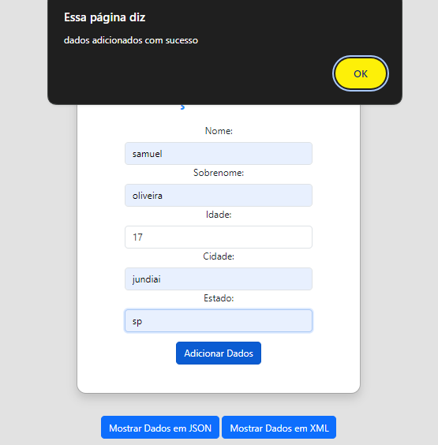

Em seguida, o usuário deve escolher o formato que deseja visualizar os dados. Como é ilustrado na figura 3 e 4:

Figura 3: Exibição no formato JSON

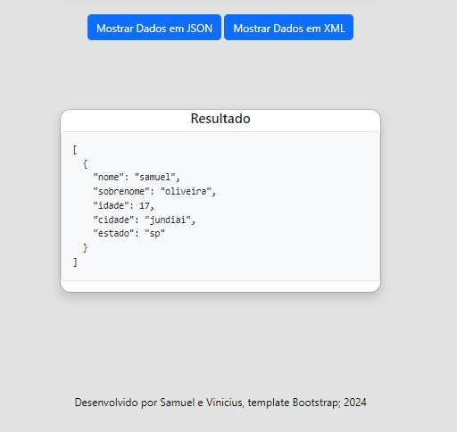

Figura 4: Exibição no formato XML

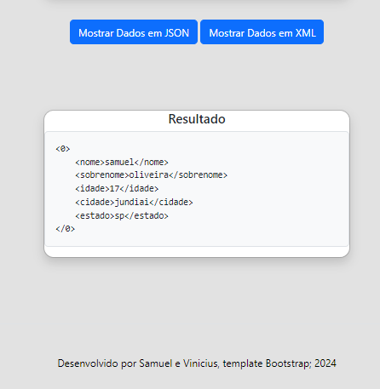

Conclusão

Uma interface web que mostre de maneira prática, objetiva, simples e responsiva os formatos JSON e XML facilita na compreensão de utilização dos mesmos.